Задания для комплексной работы по математике в 10 класс
Технологический уровень

- Значение выражения $\frac{ax - by}{xy}$ при x = 2, y = 5 равно 14. Найдите значение этого выражения при x = 4, y = 10.

- Миша, Антон, Гоша и Борис купили лотерейный билет за 2000 р. Миша заплатил 24 % стоимости билета, Антон - 370 р., Гоша - 0,21 стоимости билета, а оставшуюся сумму внёс Борис. Друзья договорились, что выигрыш делят между собой пропорционально внесённому вкладу. На билет выигрыш выпал 100 000 р. Какая сумма причитается Борису?

- Решите уравнение:

$${(x^{2}+10x+16)}^{2} + {(x^{2}+11x+24)}^{2} = 0$$

- Гипотенуза ВС прямоугольного треугольника АВС равна 25. Найдите длину биссектрисы треугольника, проведённой из вершины С, если АС = 7 см.

- Дан треугольник со сторонами 7, 12, 13. Найдите отношение радиуса описанной вокруг треугольника к радиусу вписанной в треугольник окружности.

- К тележке массой 1 кг прикрепили лёгкую пружину жёсткостью 100 Н/м и начали тянуть за неё, прикладывая горизонтально направленную постоянную силу, так, что за время 2 c тележка проехала расстояние 1 м. На сколько в течение движения тележки была удлинена пружина? Трением пренебречь.

- Брусок массой 400 г, движущийся по гладкой горизонтальной поверхности со скоростью ʋ = 10 м/с, ударяется о такой же, но неподвижный брусок и теряет половину своей скорости. Какую кинетическую энергию будет иметь второй шар после их неупругого соударения? Движение брусков считать поступательным.

- Реферат, набранный на компьютере, содержит 32 страницы. Половина из этих страниц набрана так, что на каждой странице 24 строки, в каждой строке 64 символа. Другая половина реферата такова, что на каждой странице 48 строк, в каждой строке 32 символа. Для кодирования символов используется кодировка Unicode, при которой каждый символ кодируется 2 байтами. Определите информационный объём реферата.
- Среди приведённых ниже трёх чисел, записанных в различных системах счисления, найдите максимальное и запишите его в ответе в десятичной системе счисления. В ответе запишите только число, основание системы счисления указывать не нужно.
1D₁₆, 36₈, 11011₂

Демоверсия вступительного экзамена по физике 10 класс
Технологический уровень
- Уравнение координаты некоторой материальной точки имеет вид x=5-t+t² (СИ). По уравнению координаты: а) опишите характер движения точки; б) найдите начальную координату, модуль и направление начальной скорости, модуль и направление вектора ускорения; в) напишите уравнение зависимости v_{x}(t) и постройте ее график; г)найдите графически и аналитически скорость точки через 2 с и 4 с после начала движения ; д) найдите координату точки через 5 с после начала движения и ее перемещение за это же время; е) найдите перемещение точки за 4 с; ж) найдите путь, пройденный ею за 4с
- Шар массой 2 кг, движущийся со скоростью 4 м/с, догоняет шар массой 8 кг, движущийся
по той же прямой со скоростью 2 м/с После столкновения шары движутся вместе.
Определите, какое количество теплоты выделилось в результате соударения. Сопроводите
решение рисунком, на котором отображены ключевые моменты решения.
- Брусок массой 2 кг движется поступательно по горизонтальной плоскости под действием постоянной силы, направленной под углом 30° к горизонту. Модуль этой силы 12 Н. Коэффициент трения между бруском и плоскостью 0,2. Чему равен модуль силы трения, действующей на брусок? Ответ приведите в ньютонах.

Задания вступительного испытания по информатике в 10 класс
Технологический уровень
№1. Реферат, набранный на компьютере, содержит 12 страниц. Половина из этих страниц набрана так, что на каждой странице 48 строк, в каждой строке 64 символа. Другая половина реферата такова, что на каждой странице 24 строки, в каждой строке 64 символа. Для кодирования символов используется кодировка Unicode, при которой каждый символ кодируется 16 битами. Определите информационный объём реферата.
№2. Сколько единиц в двоичной записи шестнадцатеричного числа 5A7₁₆?
№ 3. На рисунке — схема дорог, связывающих пункты А, Б, В, Г, Д, Е, Ж, И, К, Л, М, Н. Сколько существует различных путей из пункта А в пункт Н, не проходящих через пункт В?
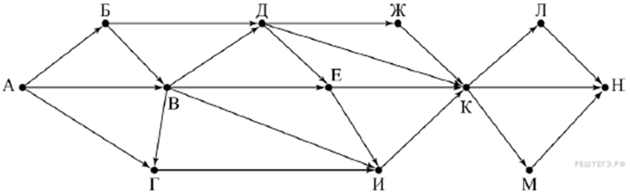
№ 4. Разведчик передал в штаб радиограмму: — • — • — — • — — — • • — • • •
В этой радиограмме содержится последовательность букв, в которой встречаются только буквы А, К, С, Т, У. Каждая буква закодирована с помощью азбуки Морзе. Разделителей между кодами букв нет. Запишите в ответе переданную последовательность букв.

А) • —
К) — • —
С) • • •
Т) — —
У) • • —

№ 5. Для какой из приведённых последовательностей цветных бусин истинно высказывание:
(Вторая бусина жёлтая) И НЕ(Четвёртая бусина зелёная) И НЕ(Последняя бусина красная)
(К – красный, Ж – жёлтый, С – синий, З – зелёный)?
1) СЗККЖК 2) ЖЖКСЗК 3) СЖСЗКЗ 4) КЖЗСКС
№ 6. Найдите значение переменной s, полученной в результате работы следующей программы. Текст программы приведён на трёх языках программирования.

